### III областные соревнования «Шахматы в «Точке роста» среди педагогов по шахматам «Точка Роста «

Сегодня прошли III областные соревнования «Шахматы в «Точке роста» среди педагогов по шахматам «Точка Роста » в с. Перевалово Тюменского района, по результатам соревнований среди педагогов мужчин 3 место занял педагог по шахматам «Точка Роста» Омутинской СОШ№1 Лапин Олег Александрович. Поздравляем Олега Александровича с достойным выступлением!!

[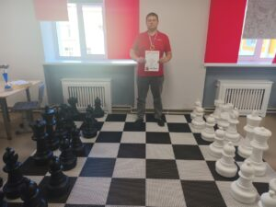](http://omutinsk1.ru/wp-content/uploads/2023/10/1-12.jpg) [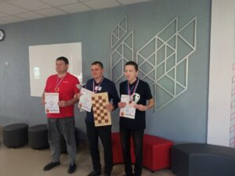](http://omutinsk1.ru/wp-content/uploads/2023/10/2-10.jpg) [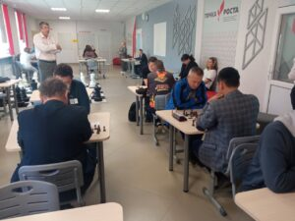](http://omutinsk1.ru/wp-content/uploads/2023/10/3-9.jpg) [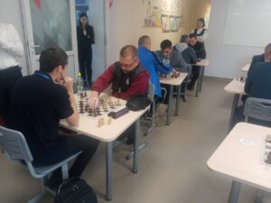](http://omutinsk1.ru/wp-content/uploads/2023/10/4-7.jpg) [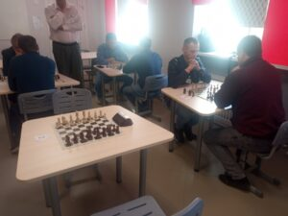](http://omutinsk1.ru/wp-content/uploads/2023/10/5-7.jpg)